Лабораторная работа № 1.
Примитивная графика. Рекурсивные функции

Лабораторная работа состоит из 2х заданий. Необходимо выполнить все пункты первого задания и второго.
В первом задании пункты 4 и 6 нельзя объединять в один. В 4 пункте у вас количество раз движения не вводится с клавиатуры, и это должно быть движение, как в мультике, а не на несколько см в один шаг. И это скорее цикл, чем рекурсия, иначе компьютер зависнуть может. В 6м пункте количество раз рекурсии вводится с клавиатуры. Здесь уже должна быть только реккурсия.

- Задание1.
1.Выбрать объект, в соответствие с вариантом:

- Цветок.
- Дом.
- Машина.
- Телефон.
- Компьютер.
- Собака.
- Человек.
- Телевизор.
- Книга.
- Дерево.
- Кошка.
- Птица.
- Звездное небо.
- Планета Земля.
- Часы.
- Окно.
- Тетрадь.
- Клавиатура.
- Первый корпус УГНТУ.
- Общежитие №6
- Стол
- Кресло.
- Принтер.
- Стул.
- План помещения.
- Озеро с рыбой.

- Изобразить объект произвольного размера и цвета.
- Общие требования к изображению:
- Использование более пяти различных цветов.
- Использовать более трех функций изображения графических элементов в Си.
- Организовать движение рисунка (или части рисунка) в произвольном направлении, используя работу с буфером обмена.
- Вывести текст на экране (по заданной теме).
- Реализовать возможность рекурсивного повторения рисунка n-раз (n вводится с клавиатуры).

2. Задание 2.

Найти при помощи рекурсивного алгоритма значение выражения. Проверить результат любым нерекурсивным способом.

№1 | 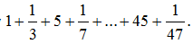 | №2 | 1 + 1,1 + 1,2 + 1,3+ … + 2,9 + 3.
№3 | 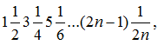 где n – целое положительное число. | №4 | 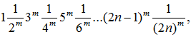
№5 | 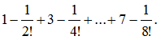 | №6 | 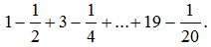 где n, m – целые положительные числа.
№7 | 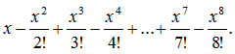 . | №8 | 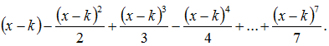где x - вещественное, k – целое числа.
№9 | 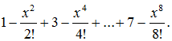 | №10 | 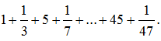
№11 | Суммы ряда целых чисел -1, -3, -5,…-N. | №12 | Сумму ряда степеней x^{n}.
№13 | Сумму ряда целых чисел ∑(1-i). | №14 | Сумму степеней e^{2n}
№15 | Суммы ряда целых чисел 4, 8, 12,…4N. | №16 | Значения степеней 2^{n/2}
№17 | Значения степеней x^{2n} . | №18 | Суммы ряда целых чисел -2, -4, -6,…-2N
№19 | Суммы ряда целых чисел -1, -3, -5,…-N | №20 | Суммы ряда целых четных чисел от n до 2n.
№21 | Суммы ряда целых нечетных чисел 3, 7, 11,15, … | №22 | Суммы ряда чисел cos(n)
№23 | Значения степеней 2^{n} | №24 | Суммы ряда целых чисел, кратных 7 от 1 до n.
№25 | Значения степеней (x-1)^{n} | №26 | Cумму ряда целых чисел 1, 4, 7, 10, …N_{n-1}+3
№27 | Сумму ряда целых чисел ∑(1-i) | №28 | Сумму ряда степеней x^{n}
№29 | Суммы ряда чисел tg(n) | №30 | Суммы ряда целых чисел 4, 8, 12,…4N
№31 | Суммы ряда чисел log₃(n) | №32 | Значения степеней 2^{n/2}

